Дніпропетровський навчально-реабілітаційний центр № 1» ДОР

Підготувала:
Вчитель-дефектолог
Нікітіна Я.О.

Дніпро, 2021р.

Бесіда на тему: «Щоб здоров’я міцне мати, слід з дитинства про це дбати!»

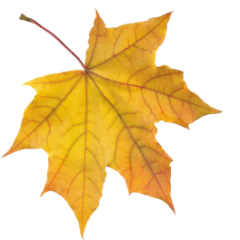
Мета: формувати уяву про здоров’я та здоровий спосіб життя; допомогти усвідомити дітям, що здоров’я – це великий дар, не тільки для людини, а й для всього суспільства, сім’я – осередок збереження та зміцнення здоров’я; вчити учнів самостійно здобувати знання, розвивати вміння презентувати результати особистої та спільної діяльності, вміння піклуватися про всіх членів сім’ї; виховувати бажання підтримувати традиції здорового способу життя.

Хід заходу

І. Вступна частина
1. Організаційний момент
2. Емоційне налаштування учнів.
- У давнину казали: «Здоров’я – це нічого, але все без здоров’я – ніщо.
- Вітаючись, ми , зазвичай, кажемо: «Здраствуйте!», «Доброго здоров’я!».
Таким чином ми бажаємо одне одному здоров’я.
Доброго здоров’я діти, доброго вам дня
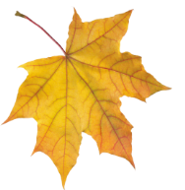
Хай вам ясно сонце світить у вікно щодня
Хай сміється мирне небо і дивує світ
А земля нехай дарує вам барвистий цвіт
Бо здоров’я , любі діти,в світі головне
А здоровий і веселий – щастя не мине.
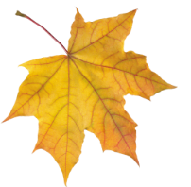
Запам’ятайте, любі діти!
Здоров’я бережіть доки малі.
І мудрими ідіть по цій землі.
Хай кожен з вас запам’ятає:
Без здоров’я – щастя не буває!
Тож тема нашої бесіди: «Щоб здоров’я міцне мати, слід з дитинства про це дбати!»
Вправа-руханка «Здорово танцюю»
ІІ. Основна частина
Що на вашу думку означає слово ,,поведінка’’?
(Гарно поводитися, завжди виконувати правила, що існують у школі, громадських місцях, транспорті, не ображати нікого).
- Поведінка – це правила поводження людини в певних ситуаціях. Здоров’я – це стан фізичної та духовної рівноваги, відсутність хвороб.
- Чи можна пов’язати між собою ці два поняття: ,,поведінка’’ і ,,здоров’я’’?
(Так. Від того, як людина виконує правила культури поведінки, залежить її здоров’я).
Висновок. Здоров’я буде добре й збережене тоді, коли людина гарно поводиться. Їй приємно, що до неї ставляться добре товариші, рідні й у неї є багато друзів.
Вправа-руханка «Здорово танцюю»
Слово вчителя
Раціональне харчування також є важливим чинником збереження здоров’я. Важливо їсти не тільки вдосталь, а й правильно. Наш організм повинен отримувати різноманітну їжу, насичену білками, жирами, вуглеводами, а також вітамінами і мінеральними речовинами.
Осінь, літо і весна багаті на фрукти та овочі, які потрібно споживати. У них є багато корисних для організму речовин, особливо вітамінів.
Так як під час гарячої обробки вітаміни розкладаються фрукти і овочі краще їсти сирими. Але їх треба добре мити, щоб запобігти кишковим захворюванням.
Вітаміни потрібні для росту і розвитку організму, а якщо їх не вистачає, людина тяжко хворіє.
Гра «Корисно - шкідливо»
Якщо це корисно кажемо- «Тік так, це так», а якщо ні - «Тік так, це не так»
1. Можна переїдати. –
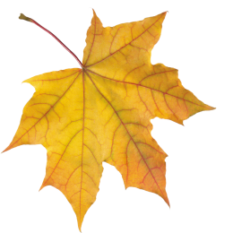
2. Їсти треба 1 раз на день. -
3. Під час вживання їжі можна відволікатися . –
4. Їжа повинна бути різноманітною .+
5. Їсти треба швидко, не пережовуючи їжу . –
6. Сіль потрібна людині у великій кількості. –
Висновки. Мати або не мати шкідливої звички - справа особиста. Але якщо ви хочете гордо заявити про себе як про людину без шкідливих звичок, або якщо здоров'я вже не дозволяє ці самі звички, то ваш вибір - здоровий спосіб життя!
ІІІ. Заключна частина
Кожна людина повинна берегти і зміцнювати своє здоров’я. Іграшку, книжку,
одяг можна купити за гроші, але здоров’я не купиш. Саме тому з раннього дитинства треба дотримуватися здорового способу життя.
Пам’ятайте :
Здоров’я – це багатство,
яке Господь нам дав
І треба,щоб з дитинства
Його ти цінував.
Здоров'я не придбаєш,
За гроші пам’ятай
Його від Бога маєш
Про це не забувай.
Разом.
Здоров’я – це сила,
Здоров’я – це клас
Хай буде здоров’я у вас і у нас.

